Министерство образования Республики Беларусь

Учреждение образования

«БЕЛОРУССКИЙ ГОСУДАРСТВЕННЫЙ УНИВЕРСИТЕТ ИНФОРМАТИКИ И РАДИОЭЛЕКТРОНИКИ»

Факультет компьютерного проектирования

Кафедра экономической информатики

ОТЧЁТ

Лабораторная работа №2 – 4

«Дополнение к Лаб.раб.2-4, к УСРС1 по индивидуальному заданию студентов. Работа с БД, спроектированной раннее.»

Проверил: Мельников Дмитрий Васильевич

Выполнил: Шмат Илья Викторович

Студент группы № 014301

Минск 2023

1. Предметная область:

**Автозаправки**

Фирмы–поставщики автомобильного топлива имеют сеть заправочных автостанций. На автозаправках реализуется автомобильное топливо всех видов. Топливо продается за безналичный расчет с помощью специальных пластиковых карт. База данных предназначена для анализа продаж автомобильного топлива клиентам по видам топлива в сети заправок конкретной фирмы-производителя (поставщика топлива), спроса на автомобильное топливо и т.д. Каждая фирма имеет несколько автозаправок. Каждый вид топлива предоставляется несколькими фирмами.

БД должна содержать следующий минимальный набор сведений: Карта-счет клиента. Сумма на счете клиента. Ф.И.О. клиента. Адрес клиента. Телефон клиента. Код автозаправки. Адрес автозаправки. Название фирмы. Юридический адрес. Телефон. Код топлива. Вид топлива. Единица измерения. Цена (руб.) за литр. Дата продажи топлива. Количество топлива. Код фирмы-поставщика. Фирма-поставщик топлива. Юридический адрес. Сроки действия цены на топливо.

1. Структуры таблиц, данные в таблицах, диаграмма баз данных:

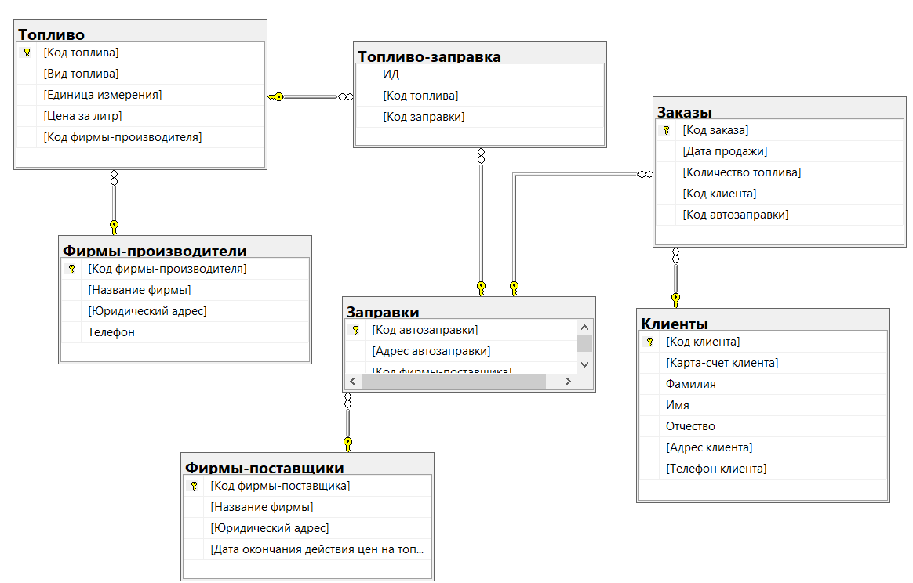

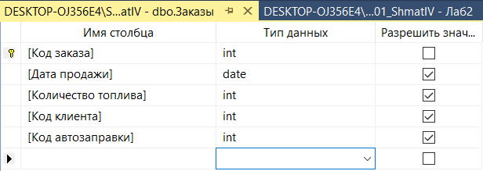

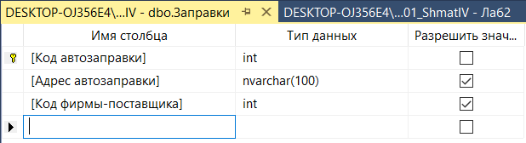

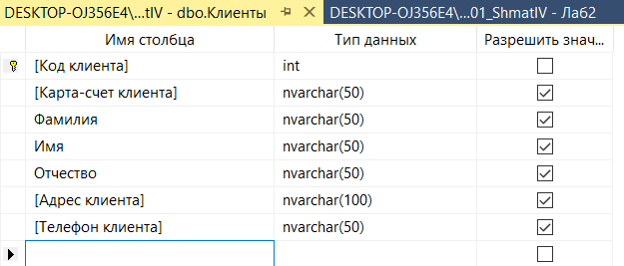

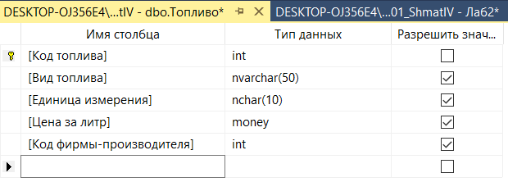

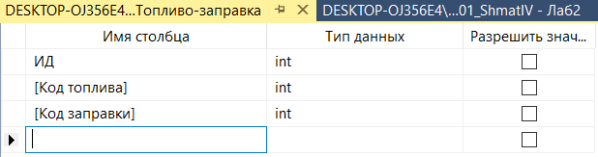

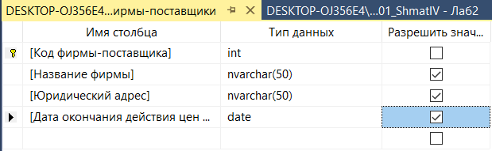

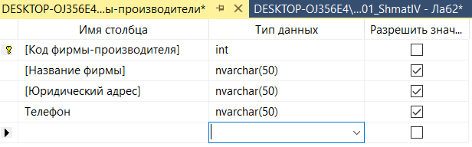

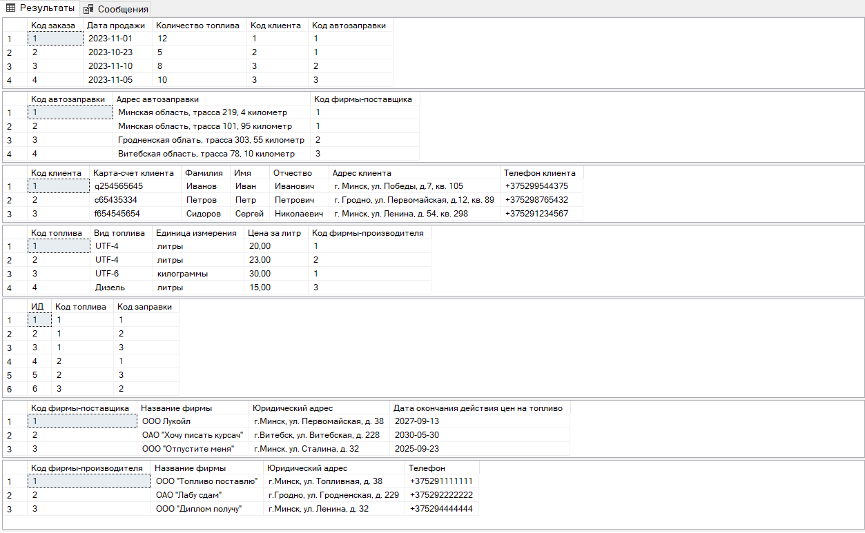

1. T-SQL запросы:
2. Вывести все данные таблиц:

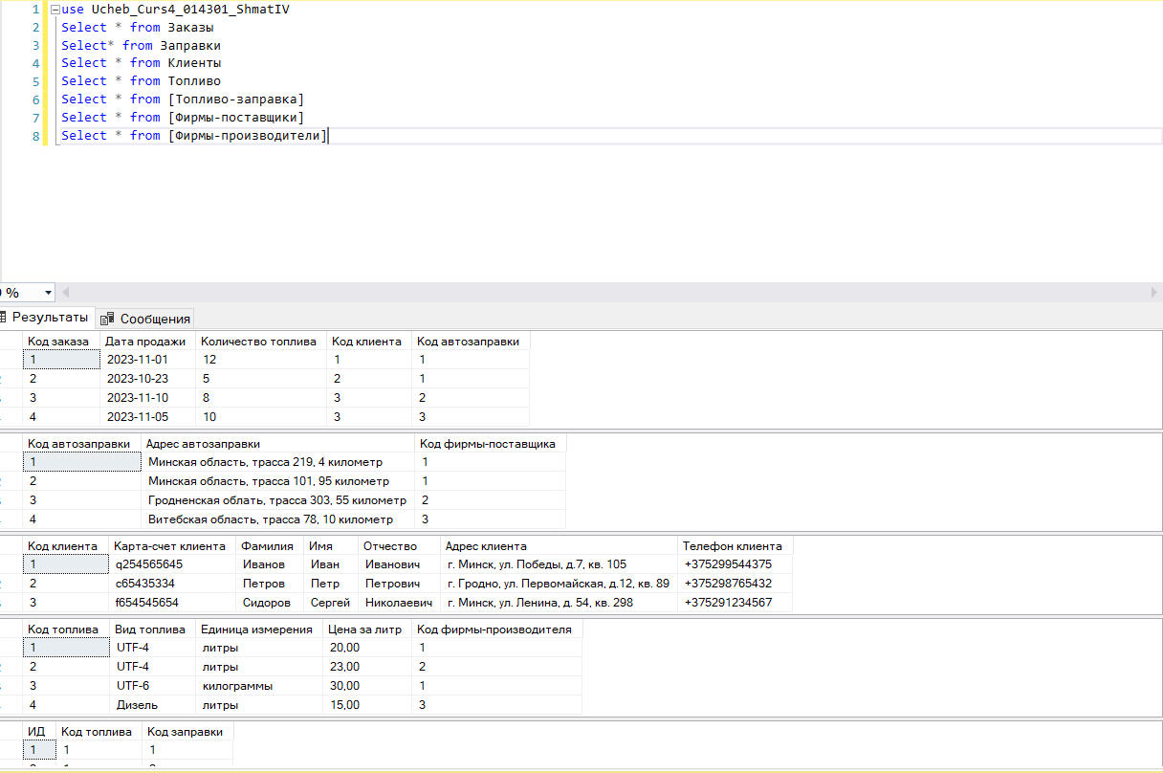

1. Вывести определенные данные, отсортированные в алфавитном порядке по определенному полю

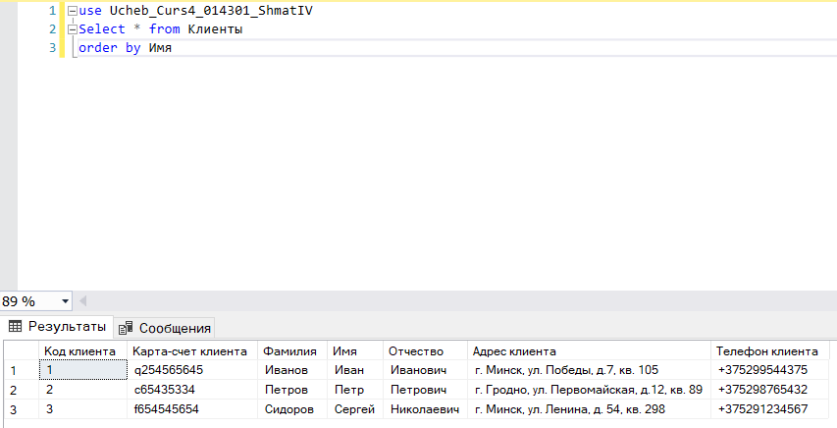

1. Вывести определенные данные, отсортированные в обратном алфавитном порядке по двум полям

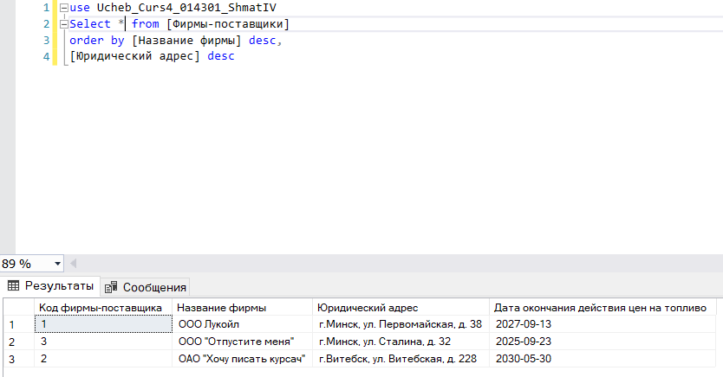

1. Создать вычисляемое поле, и вывести данные, убрав дубликаты

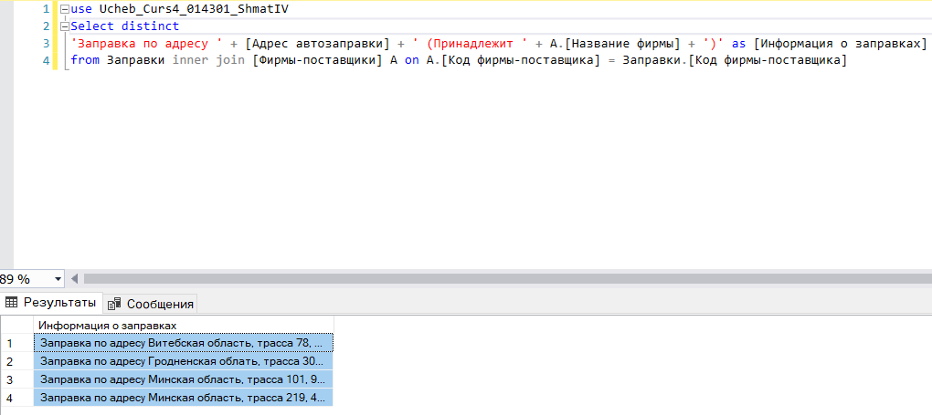

Заправка по адресу Витебская область, трасса 78, 10 километр (Принадлежит ООО "Отпустите меня")

Заправка по адресу Гродненская облать, трасса 303, 55 километр (Принадлежит ОАО "Хочу писать курсач")

Заправка по адресу Минская область, трасса 101, 95 километр (Принадлежит ООО Лукойл)

Заправка по адресу Минская область, трасса 219, 4 километр (Принадлежит ООО Лукойл)

1. Вывести 30% строк

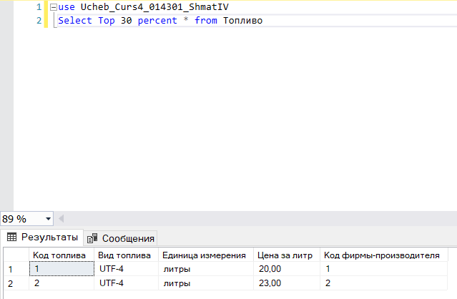

1. Вывести первые 5 строк

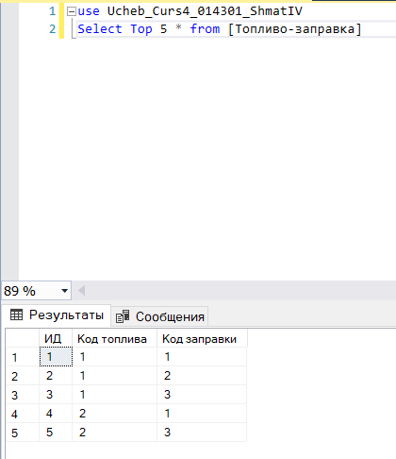

1. Вывести строки начиная с 2 строки по 6 строку, отсортированные в обратном порядке

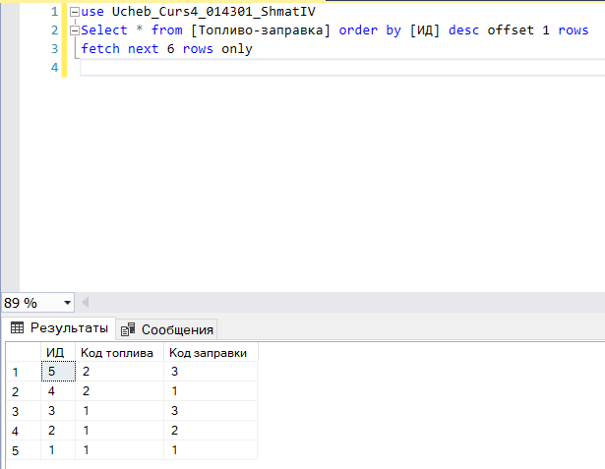

1. Отсортировать данные, используя в качестве критерия сортировки сложно выражение на основе столбцов

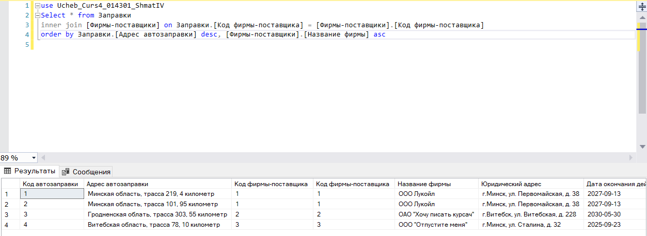

1. Запрос на выборку с добавлением SELECT INTO

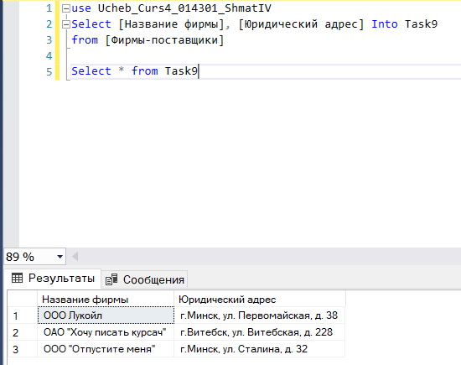

1. С помощью языка T-SQL написать и выполнить 7 запросов на фильтрацию данных с использованием в запросах операторов сравнения, логических операторов:

1. **Заказы на первой автозаправке, совершенные после 25 октября**

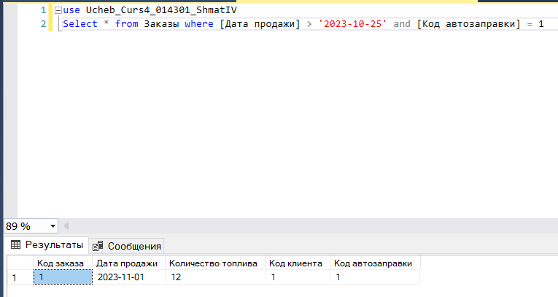

1. **Информация о заправке по адресу:**

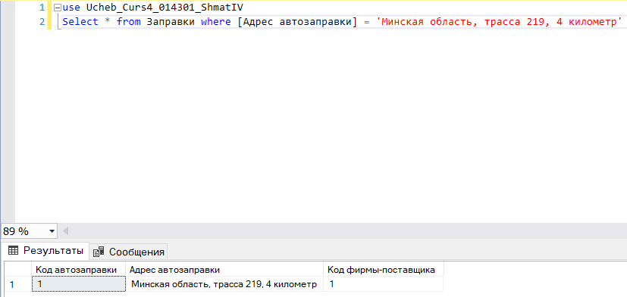

1. **Поиск топлива вида UTF-4 стоимостью менее 23:**

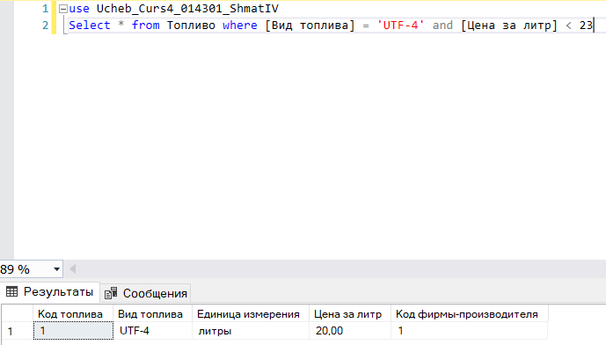

1. **Поиск топлива либо UTF-4, либо UTF-6:**

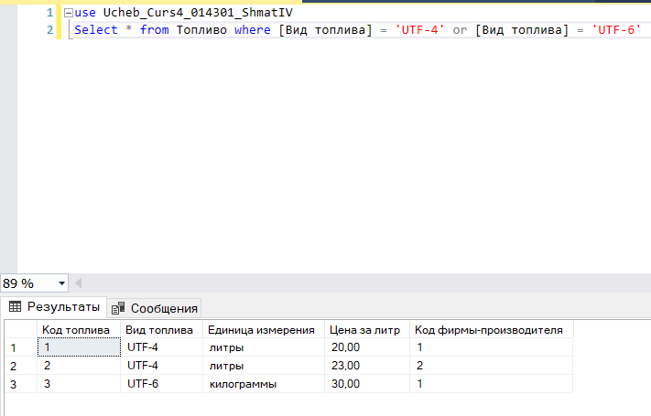

1. **Поиск топливо с единицой измерения ‘литры’ и с кодом фирмы-производителя 2:**

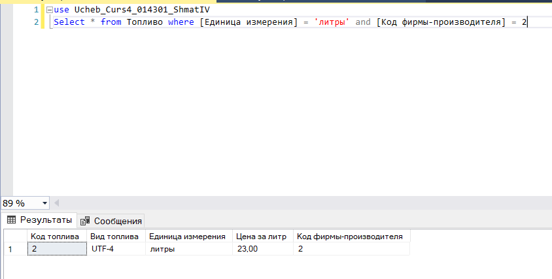

1. **Поиск топлива, не измеряющегося в литрах:**

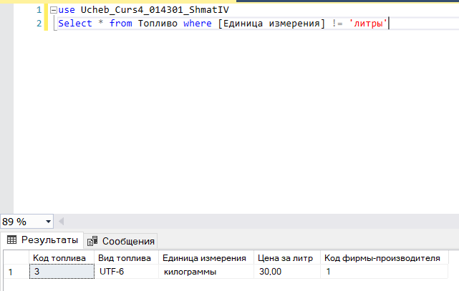

1. **Топливо с видом либо ‘UTF-4’, либо ‘Дизель’**

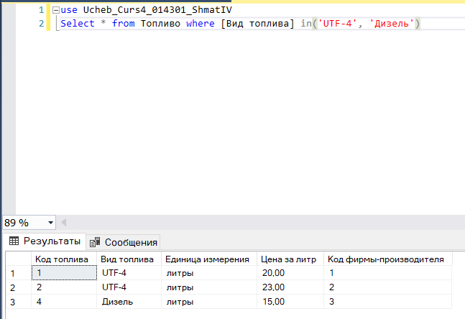

11) – 12) Переименовать одну из таблиц в базе данных, добавить по 2 записи в каждую таблицу:

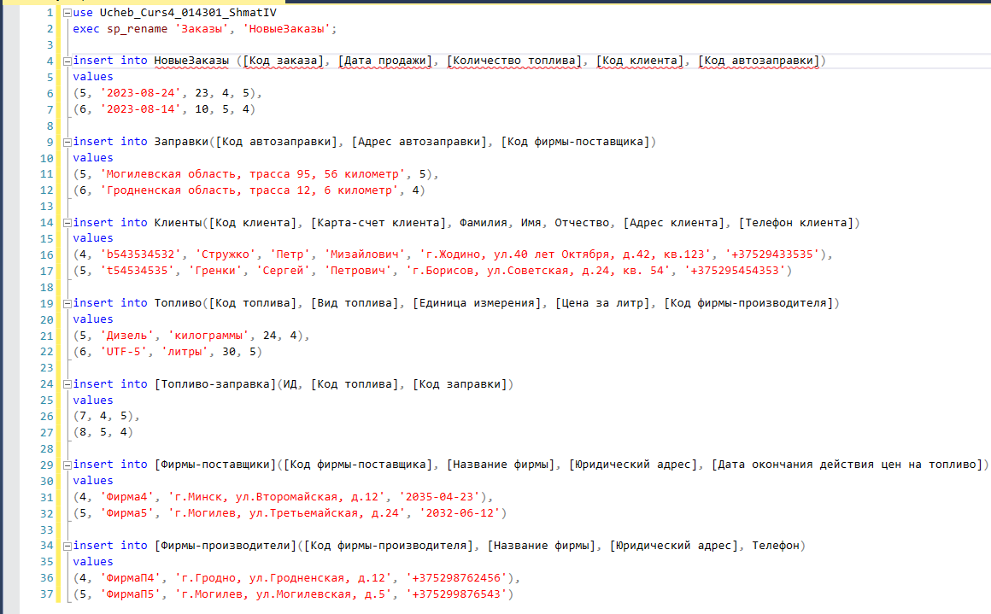

1. Добавление столбца:

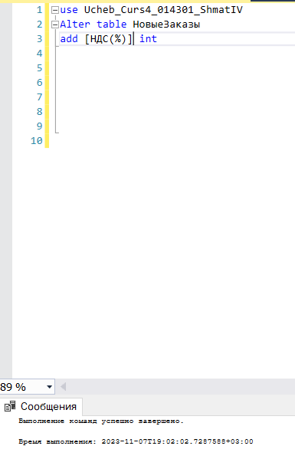

1. Добавление ограничения с именем на новый введенный столбец

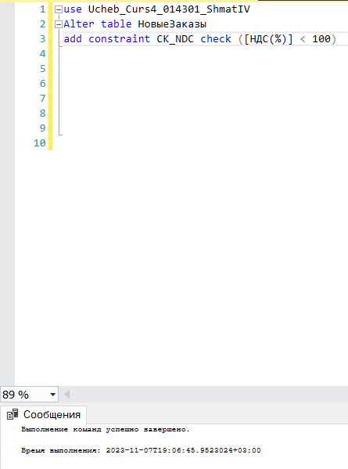

1. 5 запросов, используя агрегатные функции:
   * 1. Найти сумму всего приобретенного топлива:

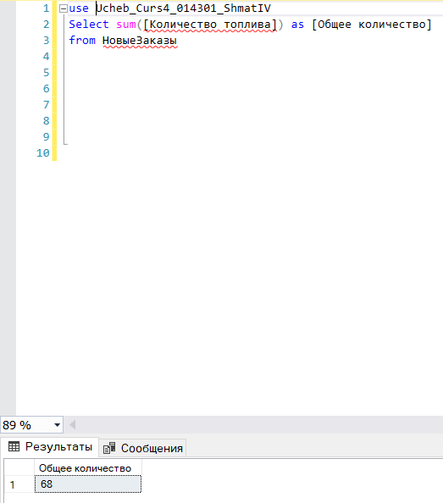

* + 1. Найти максимальное количество приобретенного топлива:

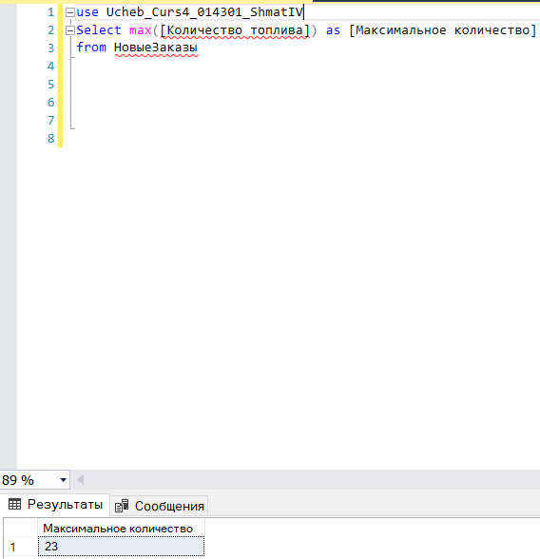

* + 1. Найти минимальную дату окончания цен на топливо:

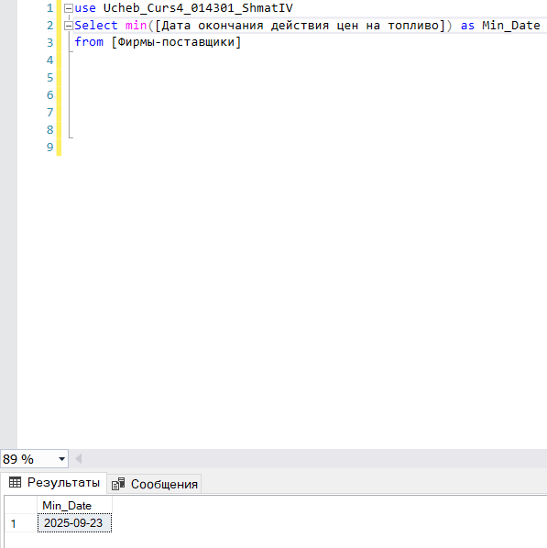

* + 1. Найти среднюю стоимость топлива:

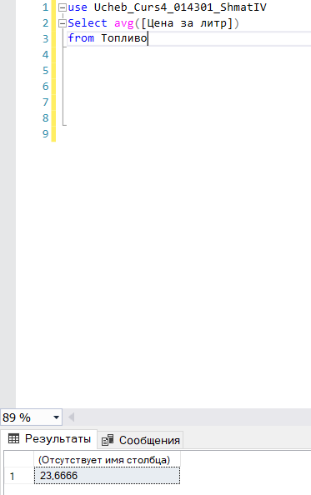

* + 1. Посчитать общее количество заказов для каждой автозаправки:

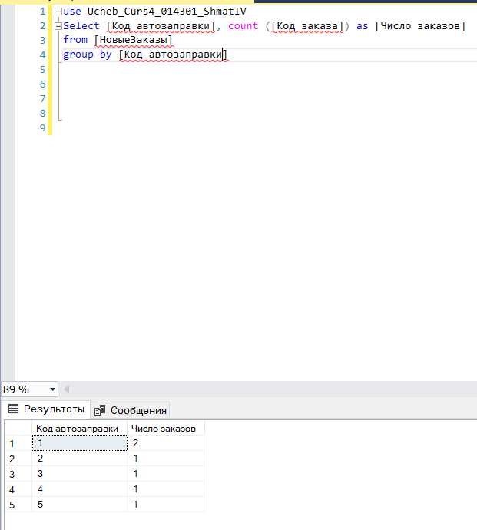

1. Запросы с оператором Group By:
2. Посчитать общее количество заказов для каждой автозаправки:



1. Найти среднюю стоимость каждого вида топлива:

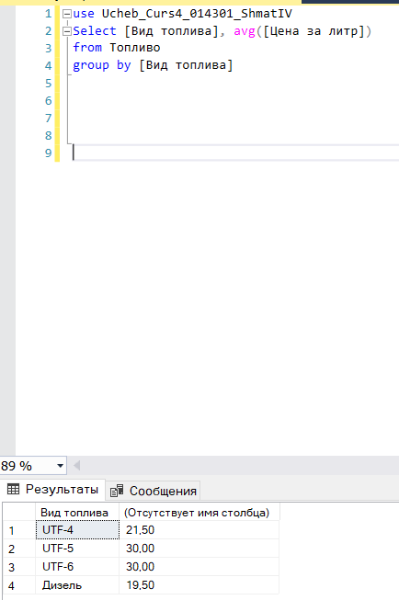

1. Запросы на фильтрацию групп, используя HAVING:
2. Найти среднюю стоимость топлива для каждого его вида, у которых средняя стоимость топлива превышает 20:

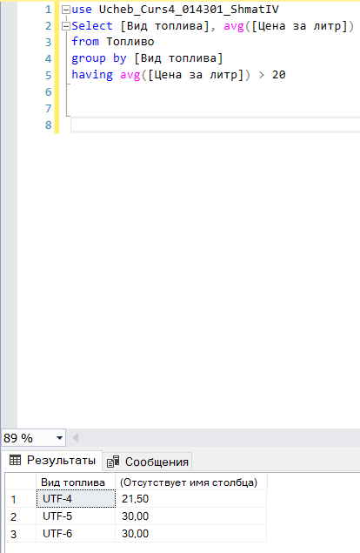

1. Найти среднюю стоимость топлива для каждого его вида, у которых максимальная стоимость топлива превышает 25:

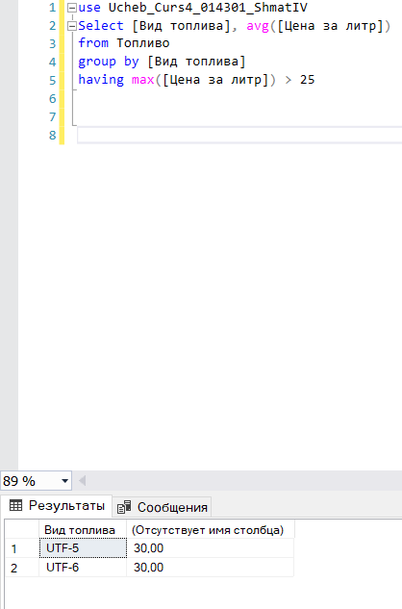

1. Написать запросы на расширения SQL Server для группировки (ROLLUP, CUBE, GROUPING SETS, OVER)
2. ROLLUP

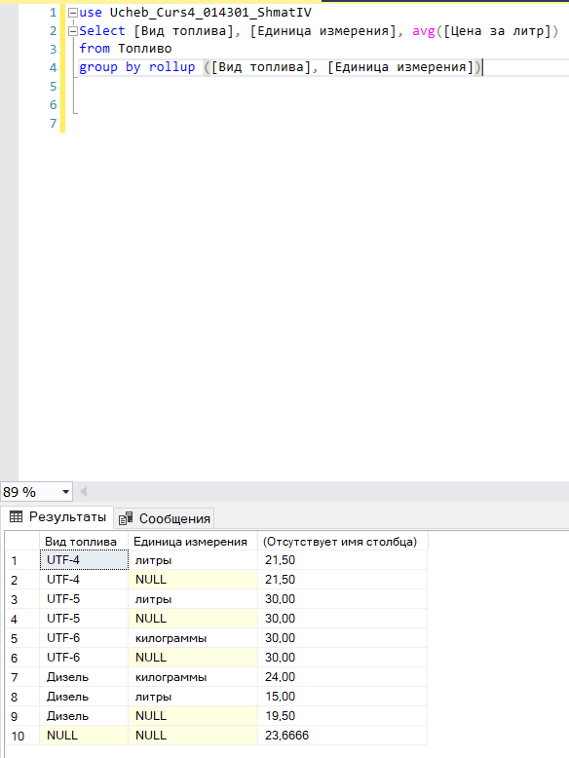

1. CUBE

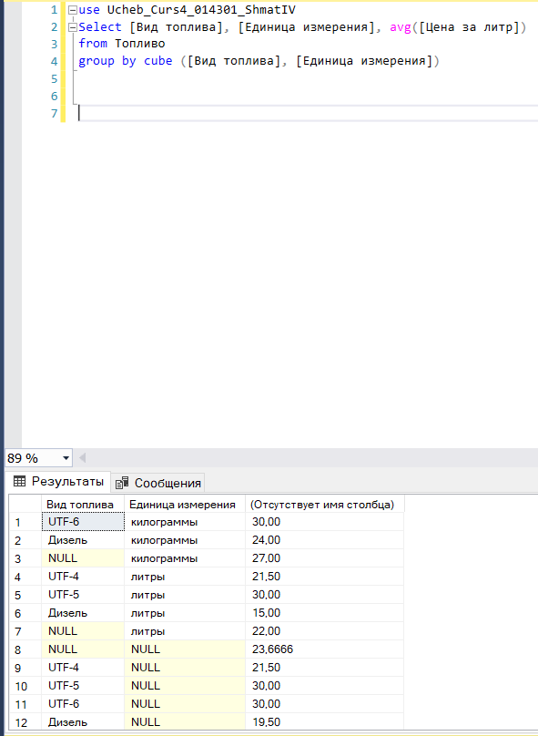

1. GROUPING SETS

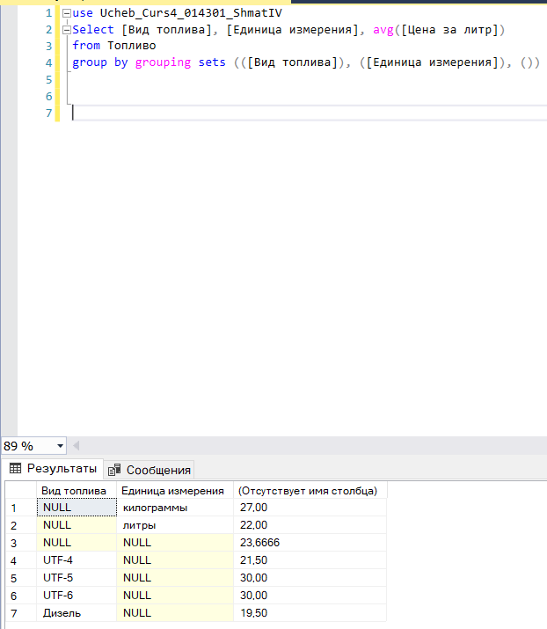

1. OVER

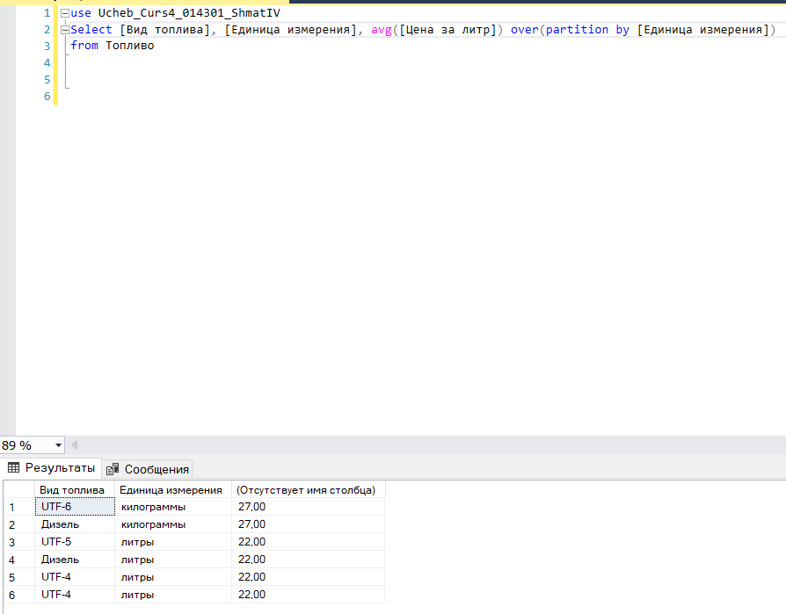

1. Написать запрос на разворачивание данных (PIVOT), отмена разворачивания (UNPIVOT).

* 1. PIVOT

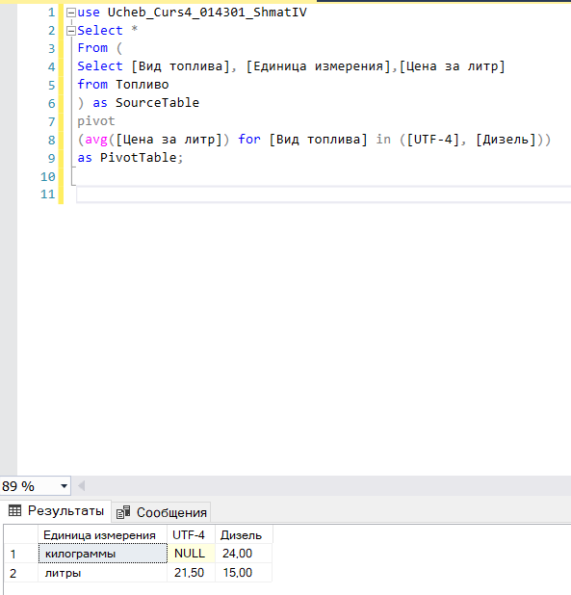

* 1. UNPIVOT

